kitahara
北原スタンダード

家庭数
令和７年度


standard

「北原スタンダード」は、子供たちが互いに気持ちよく学校生活を送るよう、学習と生活について具体的な取り組みをまとめたものです。子供たちが豊かな社会生活を送るうえで大切なことを身に付けていくためには、学校・家庭・地域等が育てたい子供像を共有し、一緒に育てていくことが大切です。ご家庭でも、このリーフレットをもとに子供たちに言葉をかけてくださいますようお願いします。

練馬区立北原小学校
北原小 学校目標 ＊＊＊＊＊＊＊＊＊＊＊＊＊
・明るくたくましい子ども
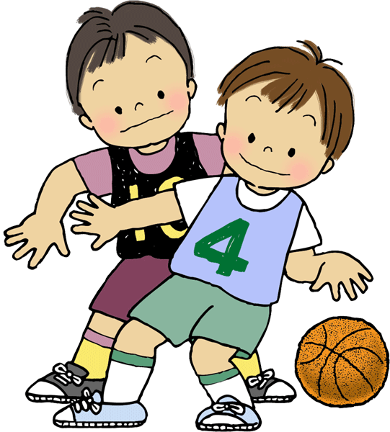
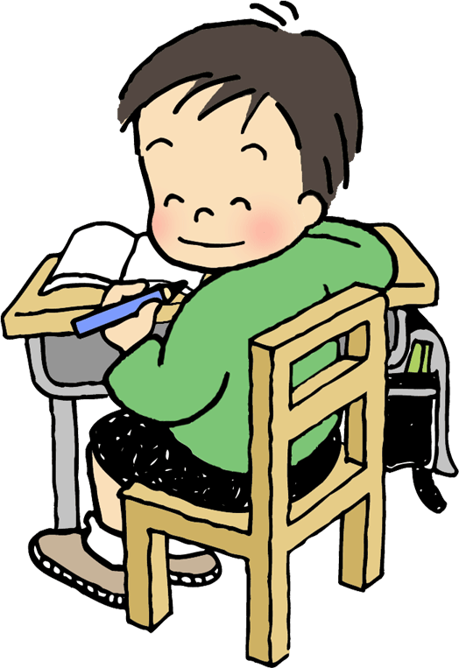
・よく考える子ども
・思いやりのある子ども

学習のきまり＊＊＊＊＊＊＊＊＊＊＊＊＊＊＊
《学習の準備》
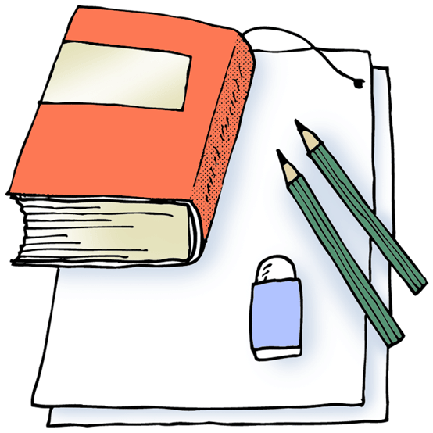
・授業開始のチャイムや時計を見て着席し、学習が始められるようにしよう。
・授業が終わったら、次の学習の準備をしよう。
《教室移動》
・まとまってならび静かに教室移動をしよう。
《持ち物ルール》
毎日用意する物・・・筆箱（箱型で無地）・下敷き・連絡袋・連絡帳・ハンカチ・ちり紙
・ランチマット
・学習に必要なもののみ持ってくる。
・ランドセルにキーホルダーを付けてこない。（引っかけての事故や紛失防止）
・ノートは学年ごとに指定
されたものを使おう。
鉛筆5本（B/2B）家で削っておく。赤鉛筆、
消しゴム、直定規（15㎝～20㎝）、名前ペン
※ボールペン、蛍光ペン、シャープペンは持ってこない

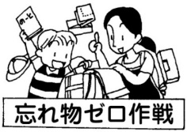

生活のきまり＊＊＊＊＊＊＊＊＊＊＊＊＊＊＊
《登下校の時刻》
・登校時間を守ろう。８時１５分～２５分 早すぎず、遅すぎず（委員会、学校・学年行事を除く）
・朝会、集会に遅れないようにしよう。
・下校の時刻を守ろう。登下校の歩き方にも気を付けよう。
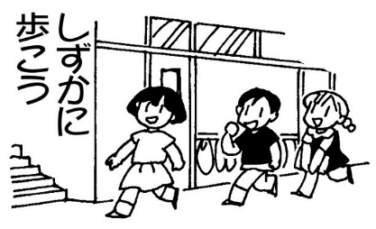
《廊下や階段の歩行》
・右側を静かに歩こう。
《遊びのやくそく》
・仲良く、安全に遊ぶようにする。高学年は下級生をやさしく見守るようにしよう。
・一輪車やボールなどの片付けをきちんとしよう。
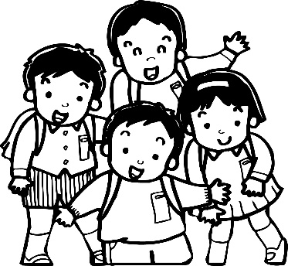
・校庭やさくらんぼ広場以外のところでは遊ばない。（体育館裏、花壇など）
・天気のよい日は外遊びをしよう。
・雨の日には、学級や学年で工夫して静かに過ごそう。
・体育館遊びは、割り当てに従い、先生付き添いで行うようにしよう。
・放課後の校庭開放は、一度家に帰ってから参加しよう。
《忘れ物》
・登校途中や登校後忘れものに気付いても、取りに帰らないようにしよう。
・「夕焼けチャイム」以降や休日に忘れものを取りに来るときは、保護者と一緒に来て受付でノートに記入してから取りに入ろう。児童だけで、だまって教室には行かない。
《服装について》
通年 | ・活動しやすい服装をしよう。 ポシェットは× 付けポケットにしまう。  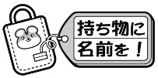  ・靴は履き慣れた運動しやすい靴をはこう。  ・校帽をかぶって登下校しよう。  ・上履きは、白いものでひも靴は不可。つま先側とかかとに学年クラス、名前をはっきり書こう。  ・上履きを忘れた場合は、貸し靴をはき、洗って返すようにしよう。
冬季 | ・登校したら、ジャンパーやコート等の上着は脱ぐようにしよう。フードはかぶらない。  ・冬期間の体育授業では、トレーナー（フード、ひも、ファスナーがなく、綿素材の生地）を体育着の上から着てよい。短パンの上からジャージ等を履くのは可。短パンの下からのタイツ等は不可。

校外生活＊＊＊＊＊＊＊＊＊＊＊＊＊＊＊＊＊
◇出かけるとき
・「だれと、どこへ、何をしに、何時までに帰るか」を必ず家の人に伝えて出かけよう。
・「夕焼けチャイム」が鳴ったら家に帰ろう。
・危ない遊びや人に迷惑をかける遊びはしないようにしよう。
・デパートや映画館、ゲームセンター、繁華街などへは子供だけで遊びにいかないようにしよう。
・一人で出かけるときは防犯ブザーを持って出かけよう。

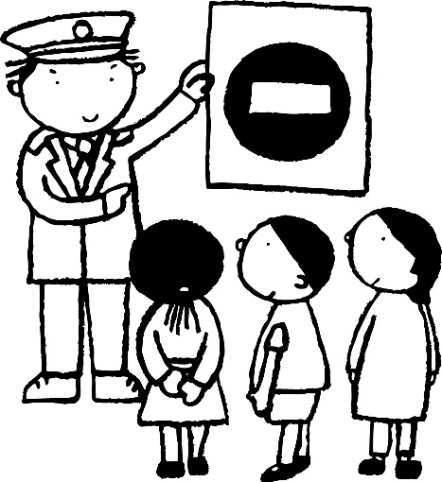
◇交通安全

・交通ルールを守ろう。
・道路への飛び出しや斜め横断をしない。
・自転車に乗るときは次のことを守ろう。
- 乗る前にブレーキなどの点検をする。
- 乗るときはヘルメットをかぶる。
- 二人乗りをしない。
- 交差点では一時停止をする。
◇災害にそなえて
・家族との連絡方法を確認しておこう。
・安全な避難場所と避難の仕方を確認しておこう。

お願い＊＊＊＊＊＊＊＊＊＊＊＊＊＊＊＊＊＊
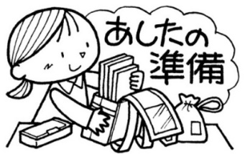
◇家庭学習のルール
家庭学習 | ・毎日家庭学習をする時間は、学年×10分＋10分  ・予習や復習をして授業の理解を深めるようにしよう。
学習準備 | ・忘れ物がないように前日に時間割を確かめ準備をしよう。
※練馬区から貸与されているタブレットについては、『練馬区児童生徒用タブレットの利用に関するガイドライン』および『練馬区児童生徒用タブレットの利用について』をご確認いただき、ご理解とご協力をお願いします。

◇欠席・遅刻・早退について
・sigfyを活用し、その旨をお知らせください。
感染予防のため、体調がすぐれない場合は無理して登校させないでください。
・緊急の場合は、電話で8：10までに連絡をしてください。
・遅刻の時には、保護者が教室まで児童を送り、担任に引き渡してください。
・早退の場合も同様に教室まで（体調のすぐれない場合は保健室へ）迎えに来ていただき、担任または養護教諭より引き渡しをいたします。

